**Файл Nifi-scheme.xml и DAG файл airflow_dag.py к работе приложены**

# Разворачивание Docker

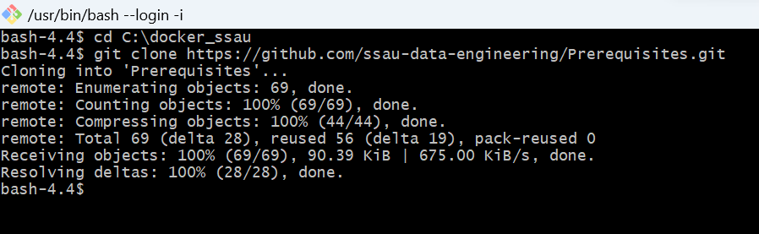



1. docker network create data-engineering-labs-network



docker compose -f docker-compose.airflow.yaml up airflow-init

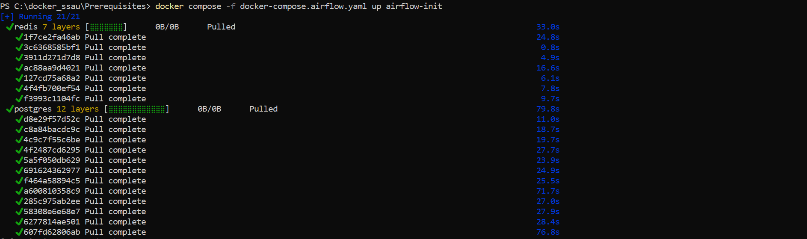

docker compose -f docker-compose.airflow.yaml up --build -d

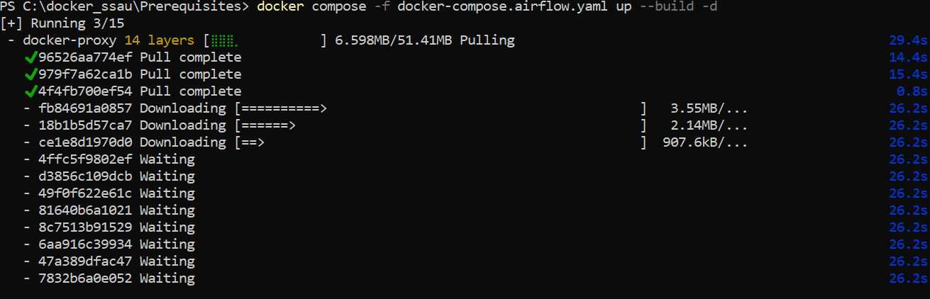

Запускаем остальные контейнеры

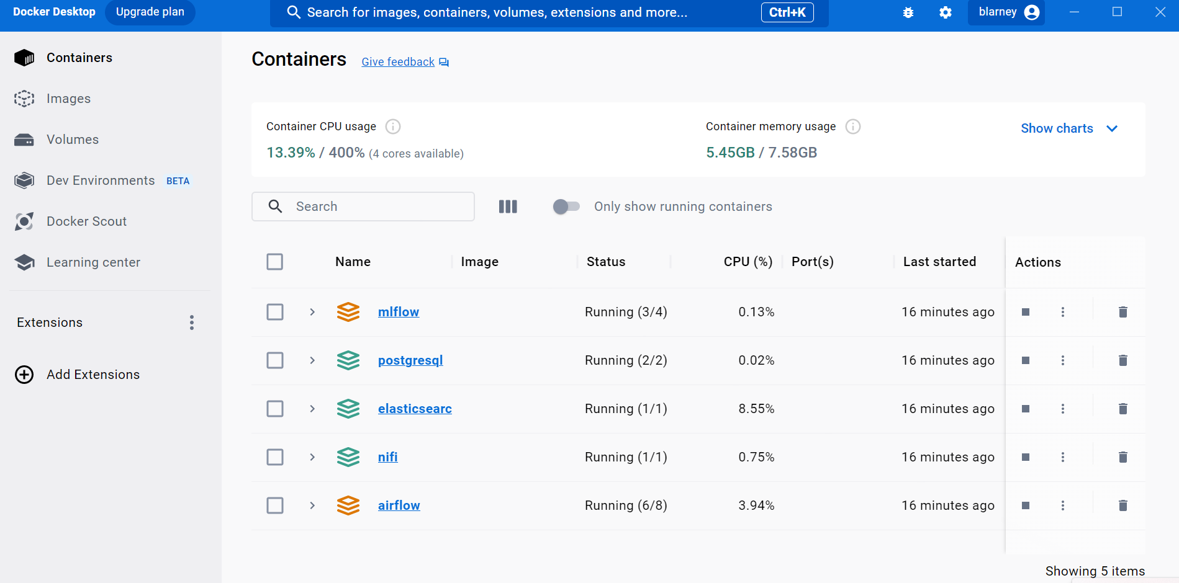

# AIRFLOW

Создаём DAG и сохраняем его по пути C:\docker_ssau\Prerequisites\airflow\dags

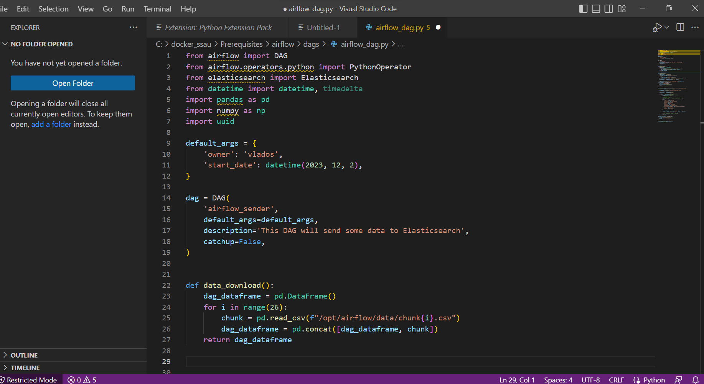

Заходим по ссылке <http://localhost:8080/> на Airflow логин airflow пароль airflow

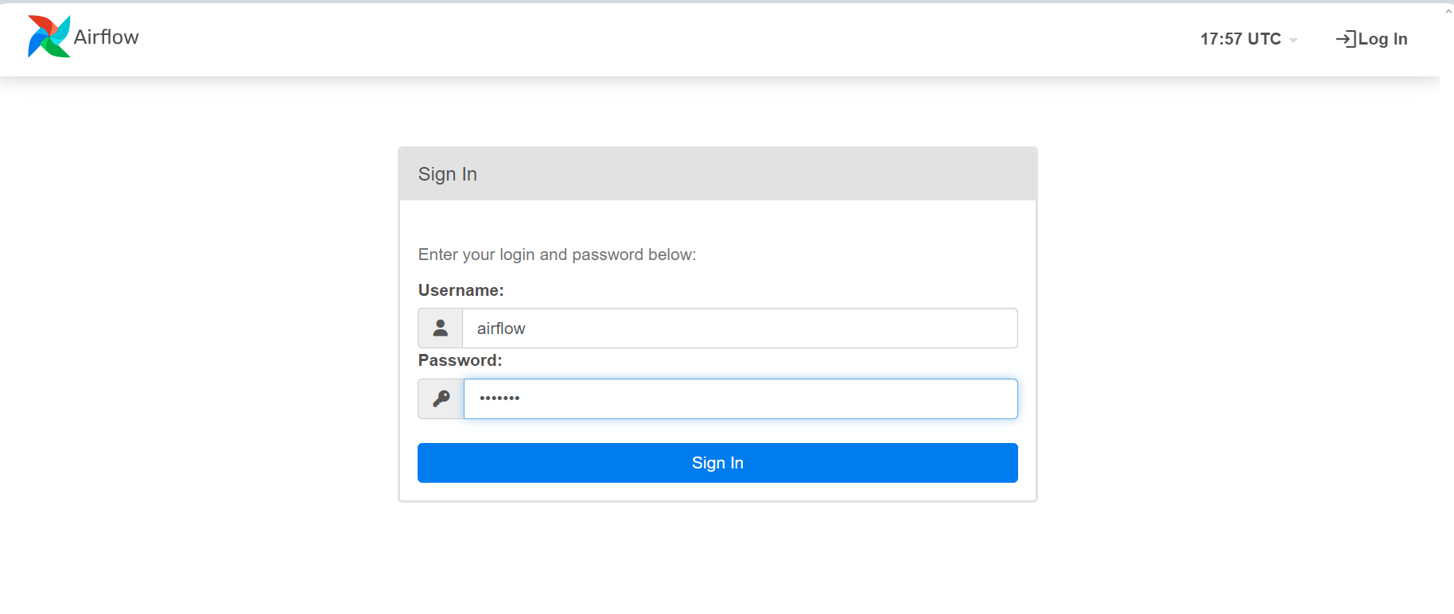

Вот мы и на главной странице

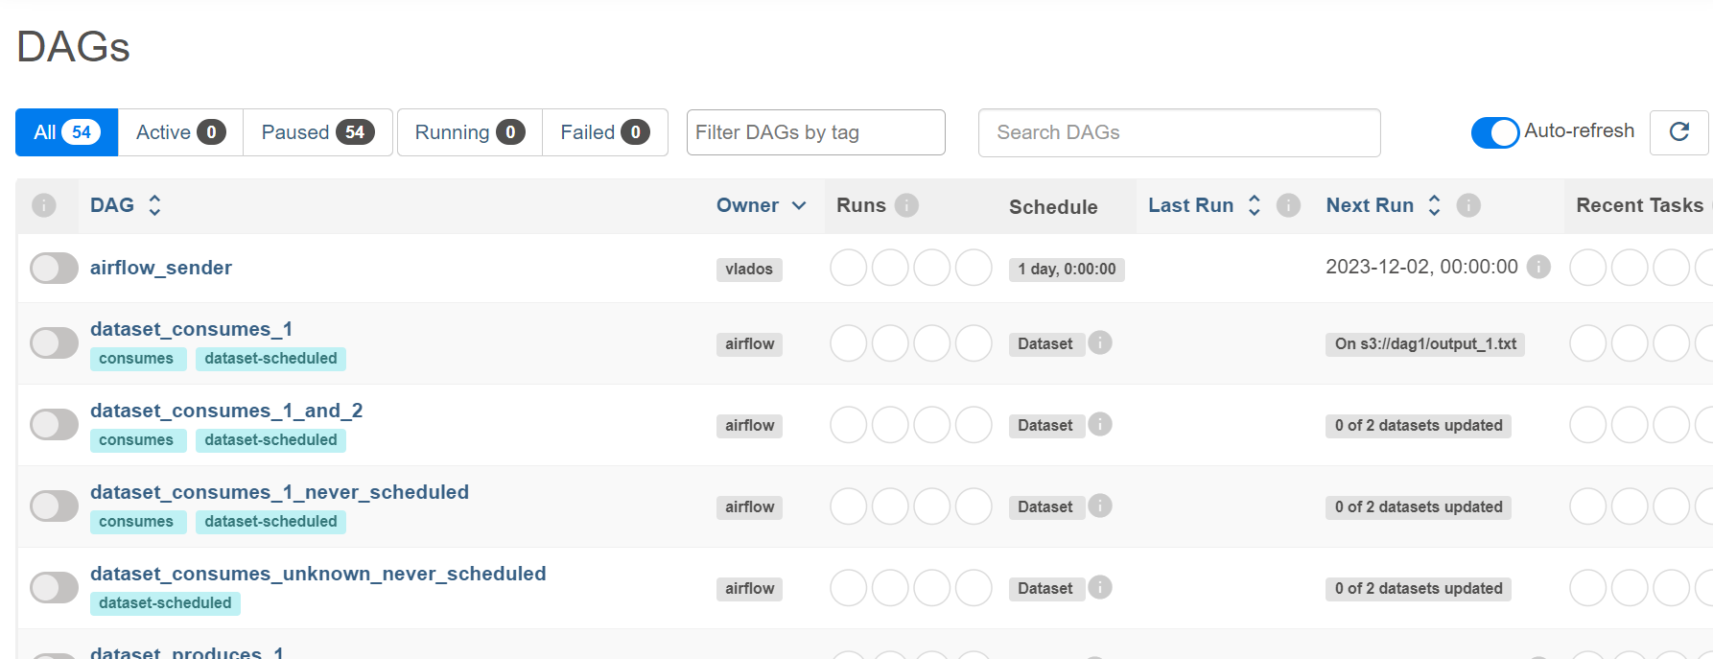

Загружаем доки

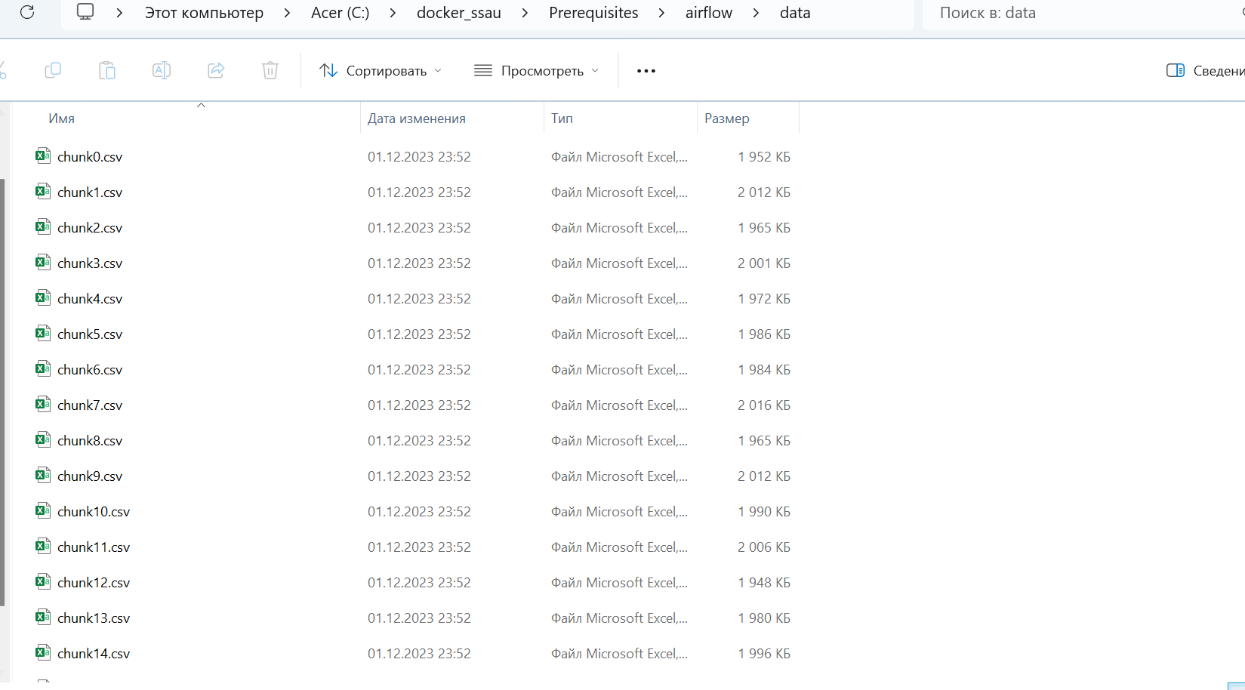

Заходим в DAG и запускаем

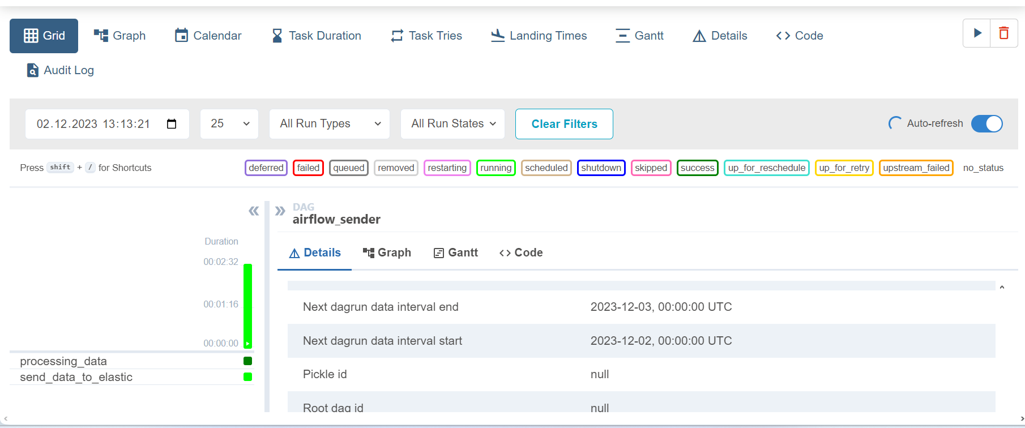

Как видно, файл создался

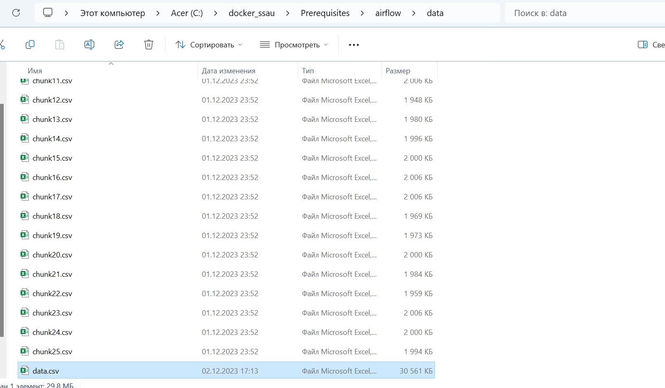

# НИФИ

1. Заходим на Nifi

<http://localhost:18080/nifi/>

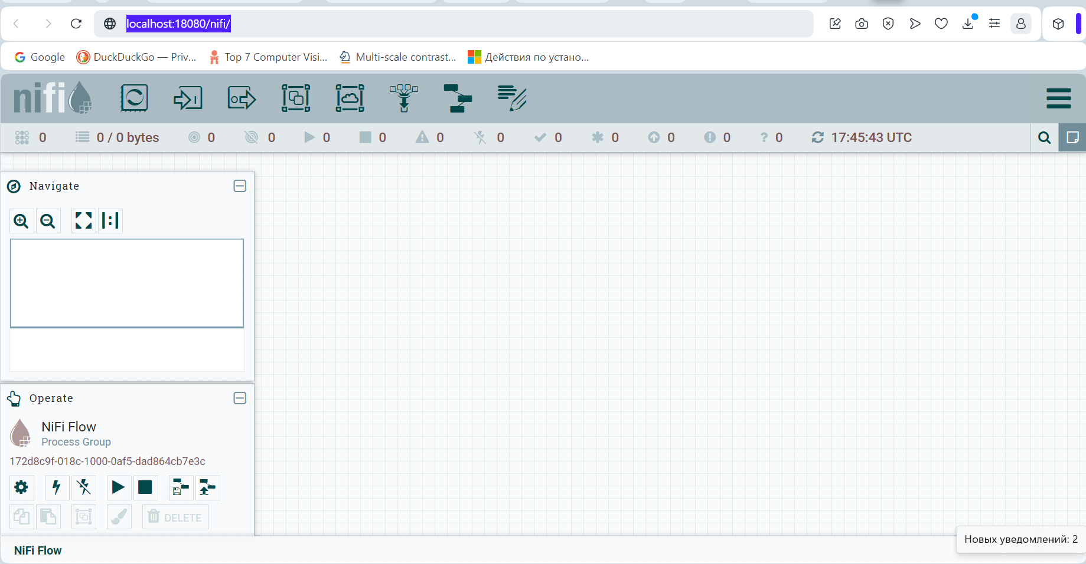

1. **Настраиваем GetFile**

Выбираем тип процессора. Делать это придётся при создании каждого процессора, но покажу единожды

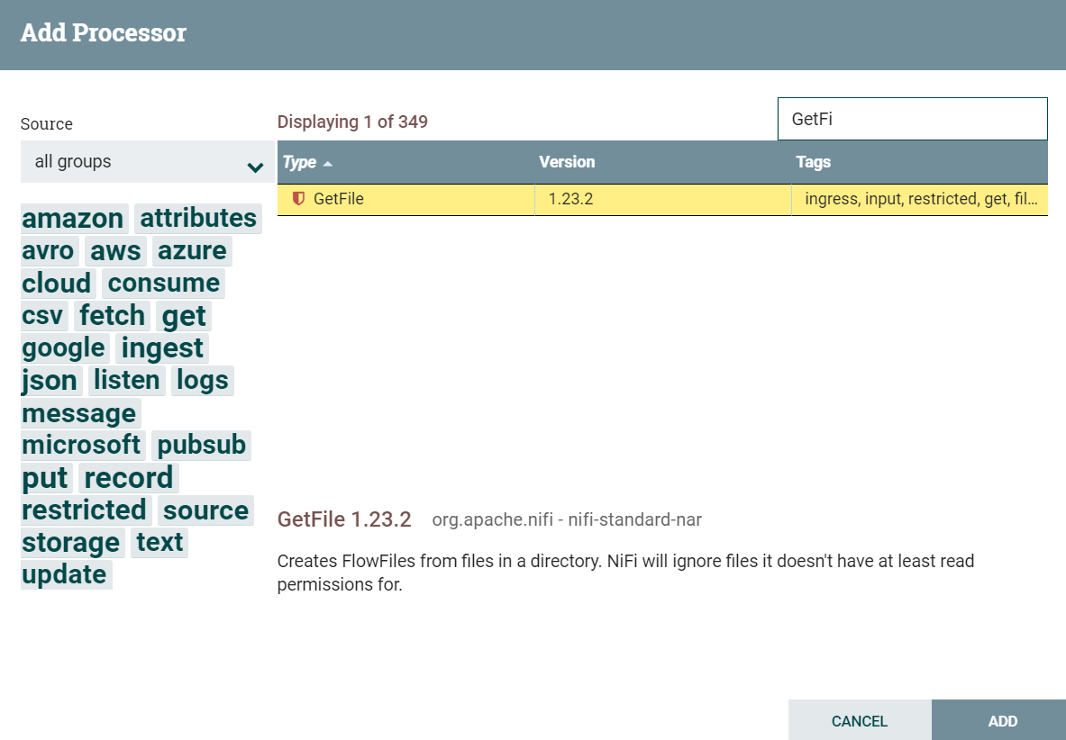

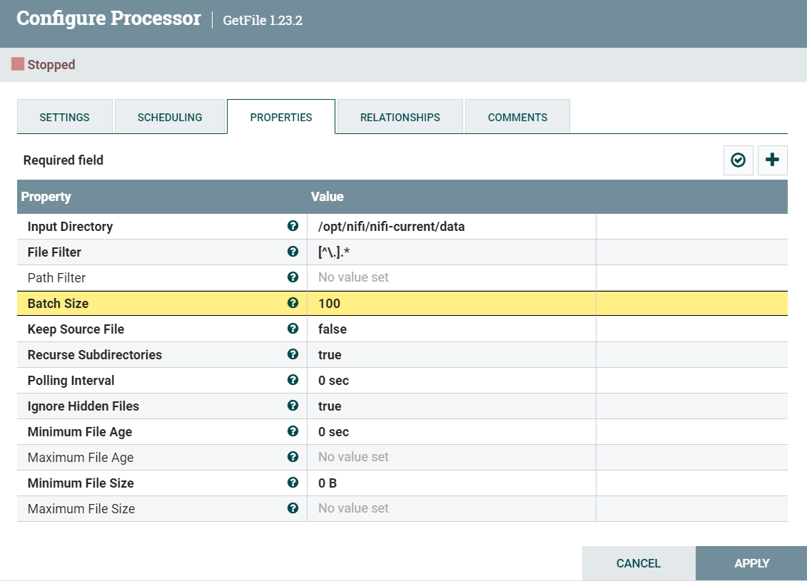

Тут ничего не трогаем

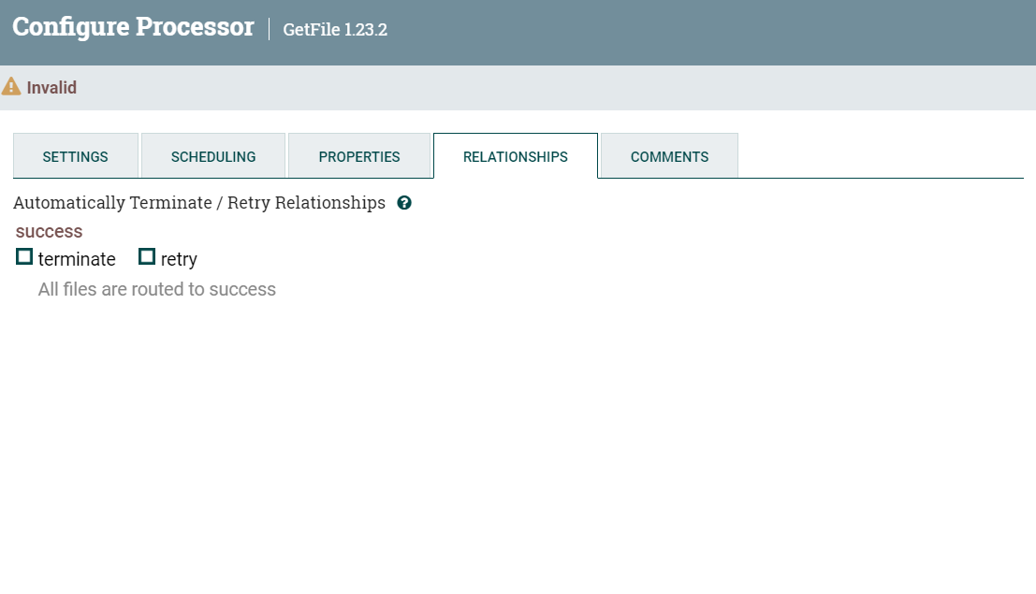

1. **Заполняем splitRecord**

Для этого в Properties заполняем выбираем Create new service

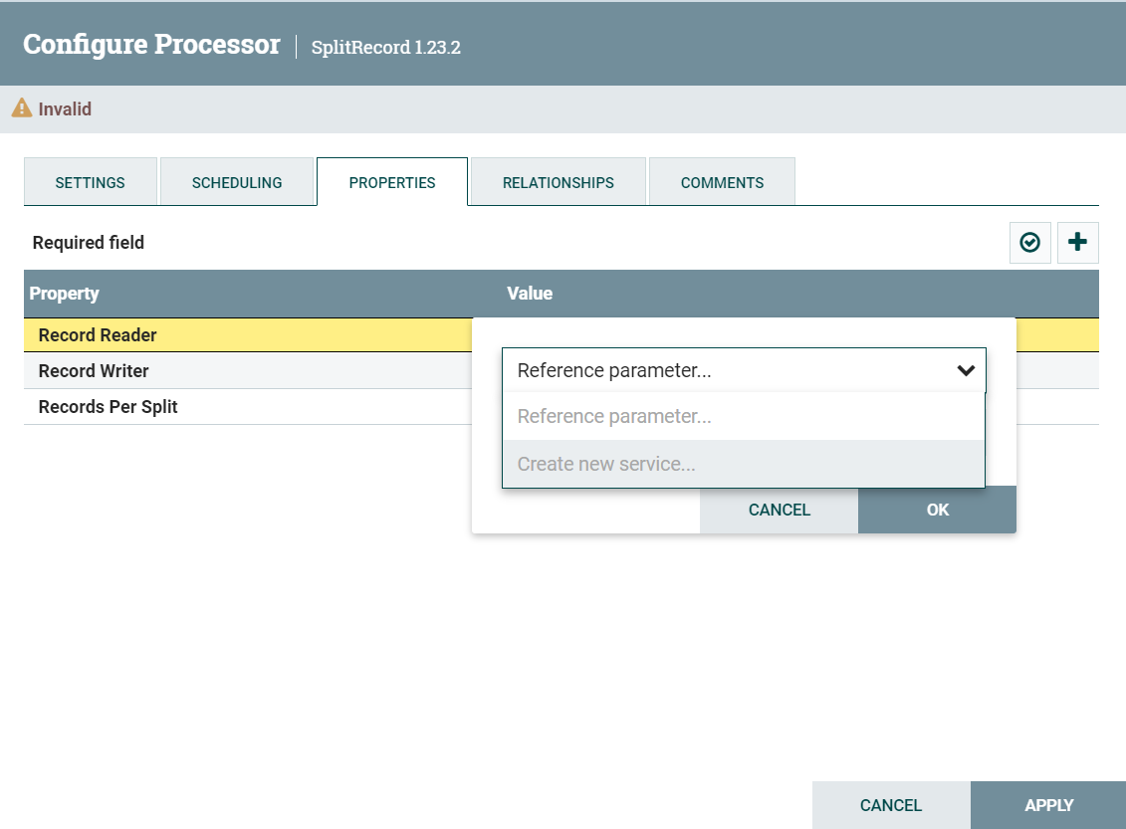

Тут выбираем Controller Service

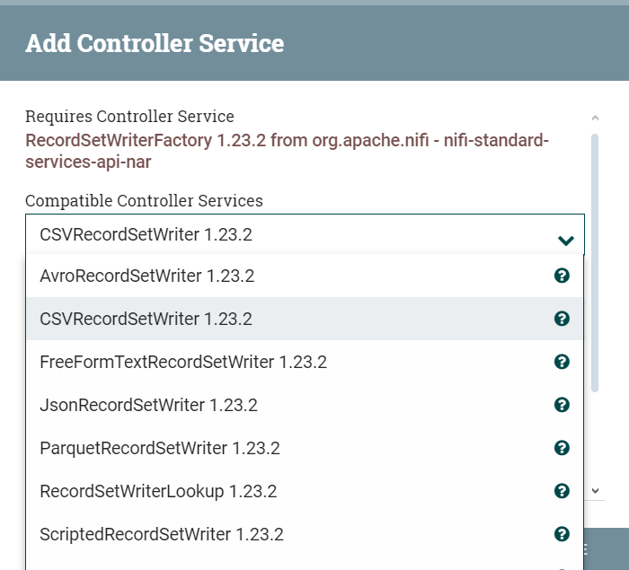

Итак, вкладка Properties выглядит вот так

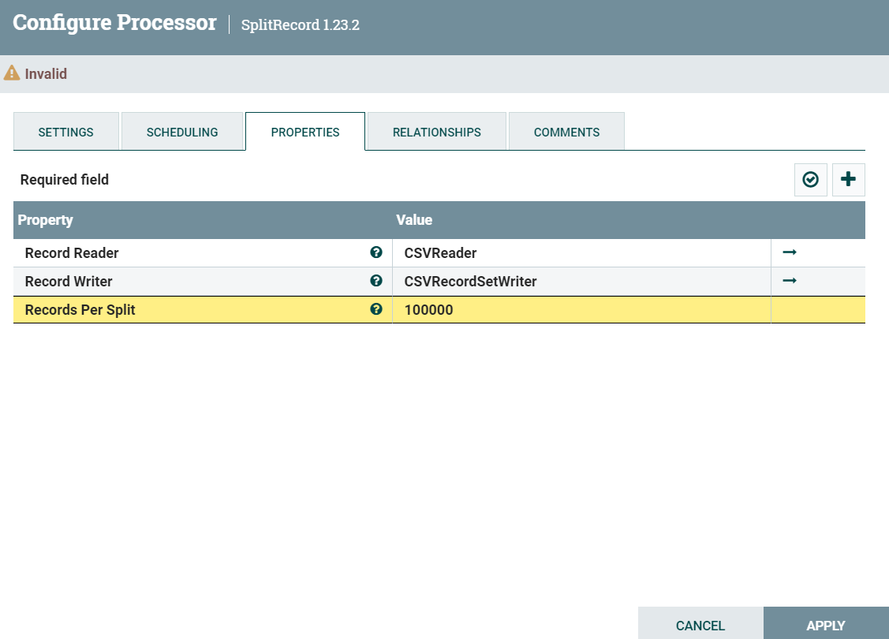

Задаём Relationship

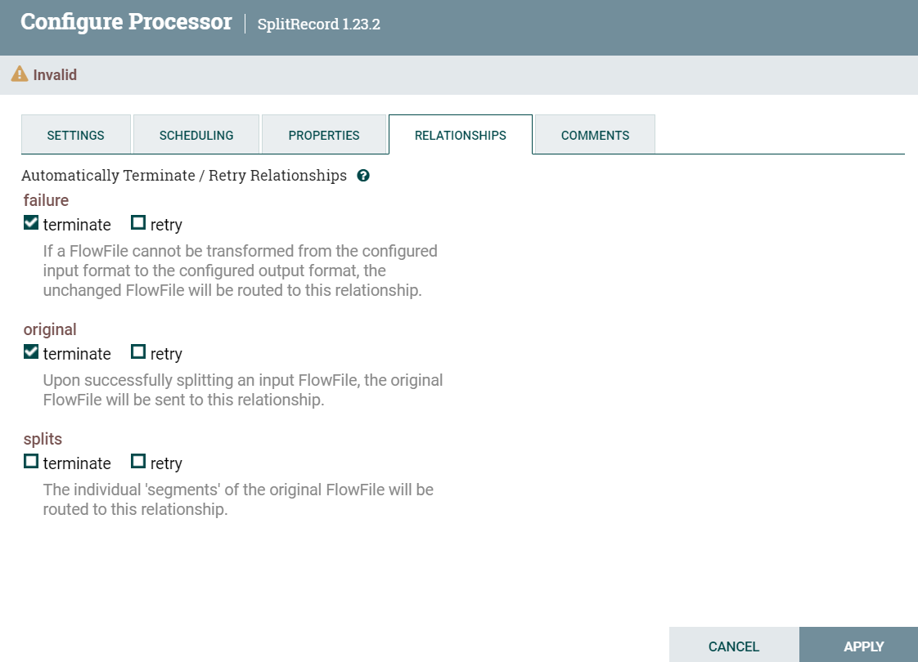

1. **QueryRecord (первый)**

Поскольку мы прежде уже выбрали это значение Value в SplitRecord, нам предлагается выбрать его снова. Так и поступим

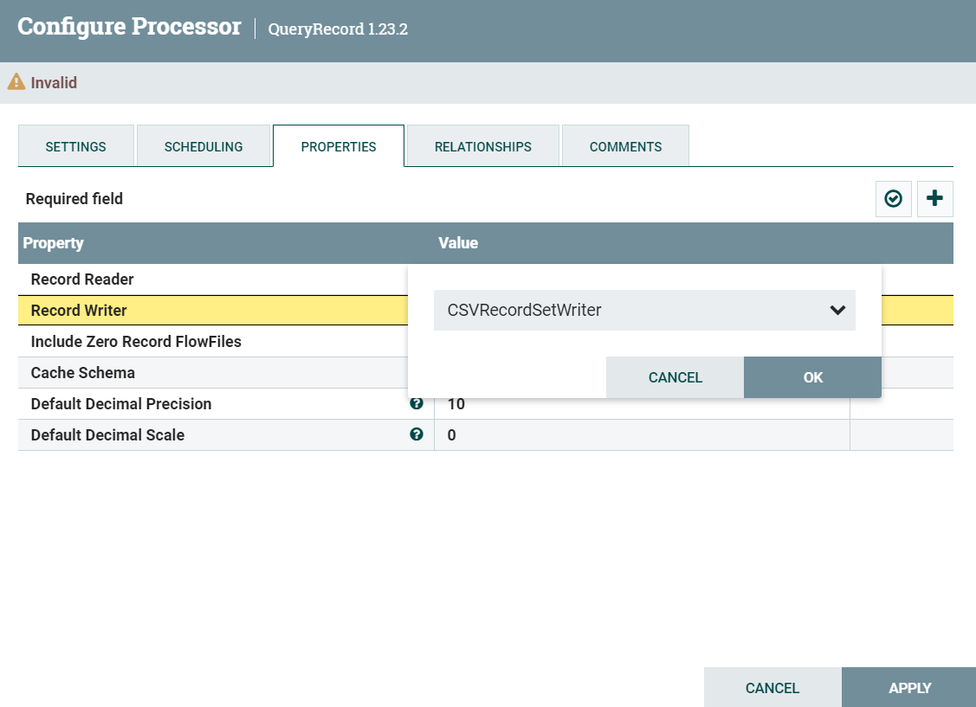

Добавим пользовательское значение correct и имеем вид

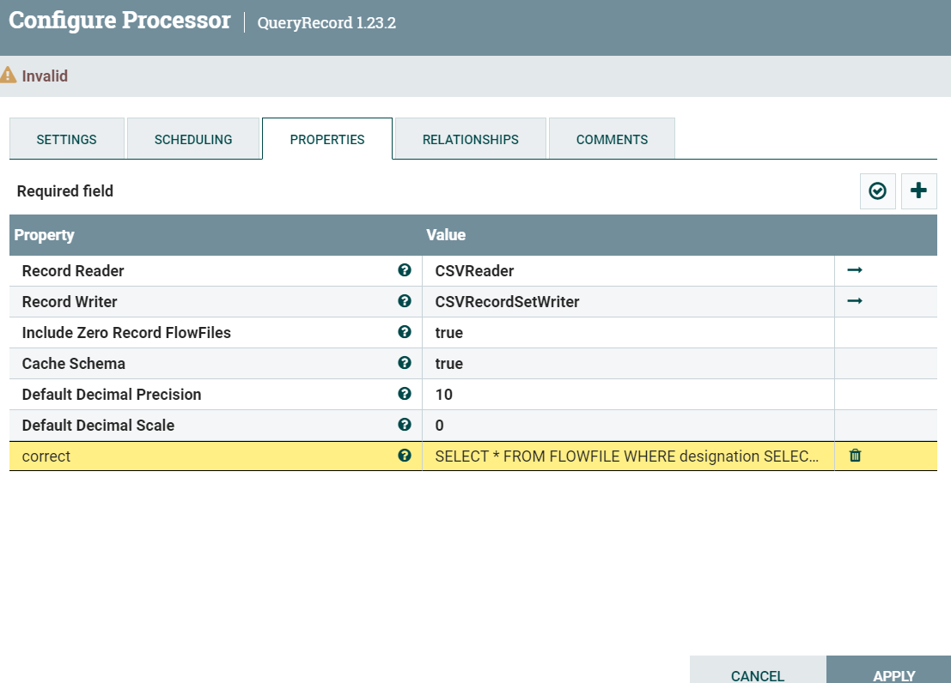

correct = SELECT * FROM FLOWFILE WHERE designation <> '' AND region_1 <>''

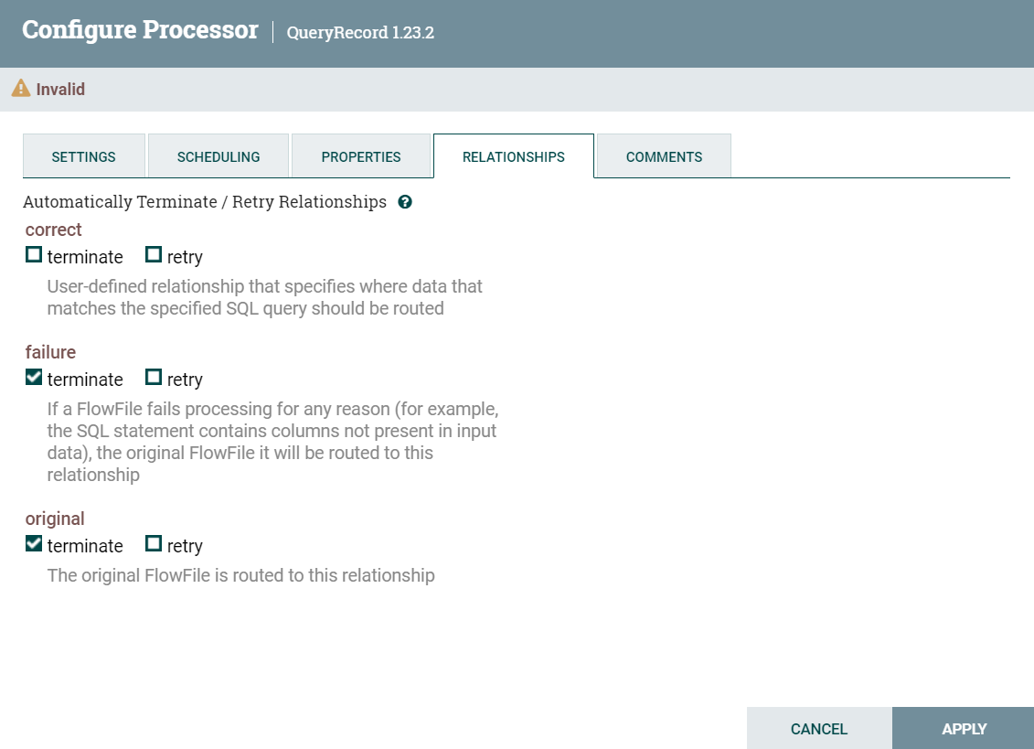

**4 Теперь настраиваем QueryRecord (второй)**

Добавим пару пользовательских значений

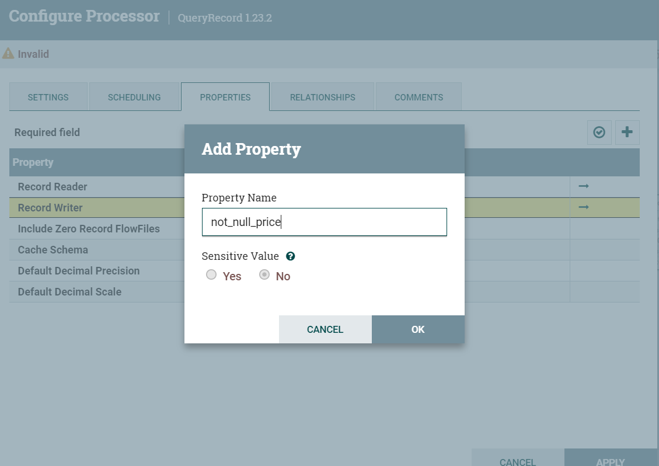

Итого у нас получилось

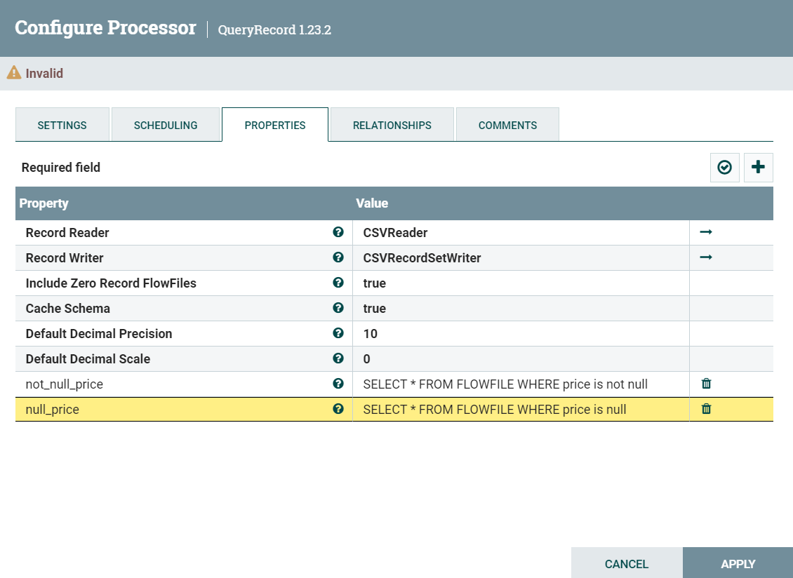

Перезаходим в настройку процессора и понимаем, что в Relationship появилось два новых значения, но трогать мы их не будем

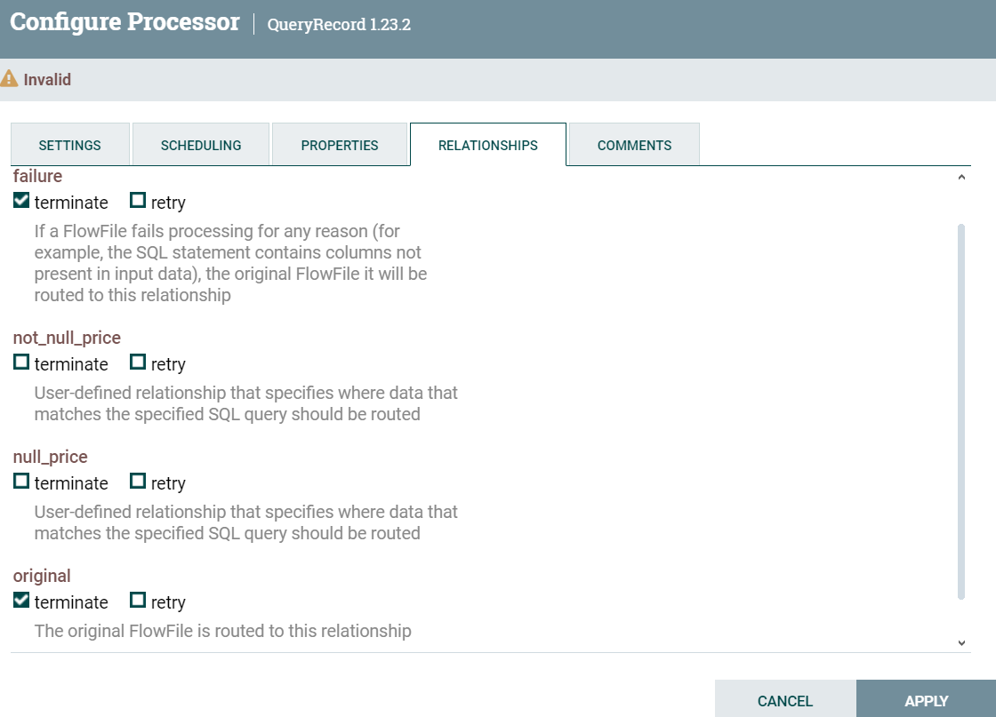

1. **Настраиваем UpdateRecord**

Properties

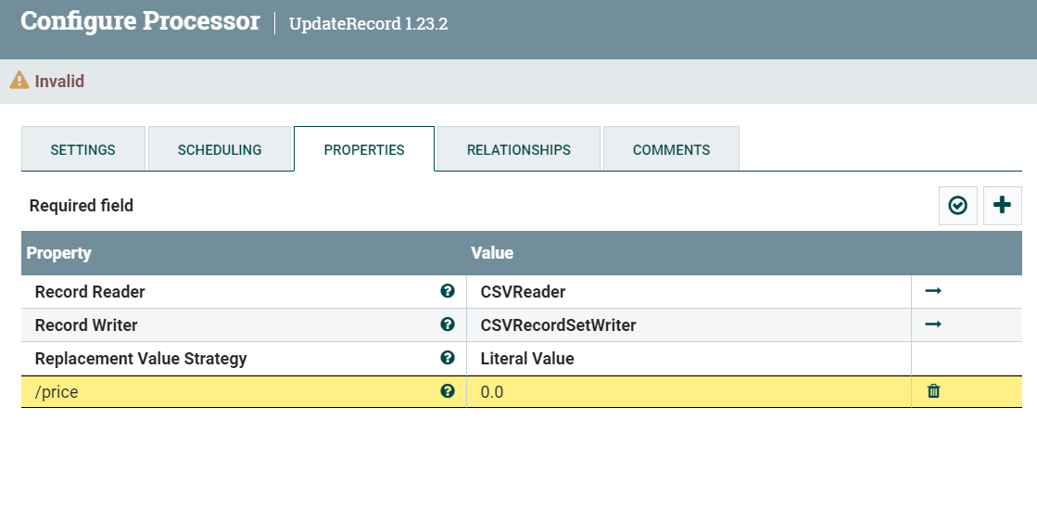

Relationships (На этот раз дополнительная строчка по имени пользовательского Property не создалась)

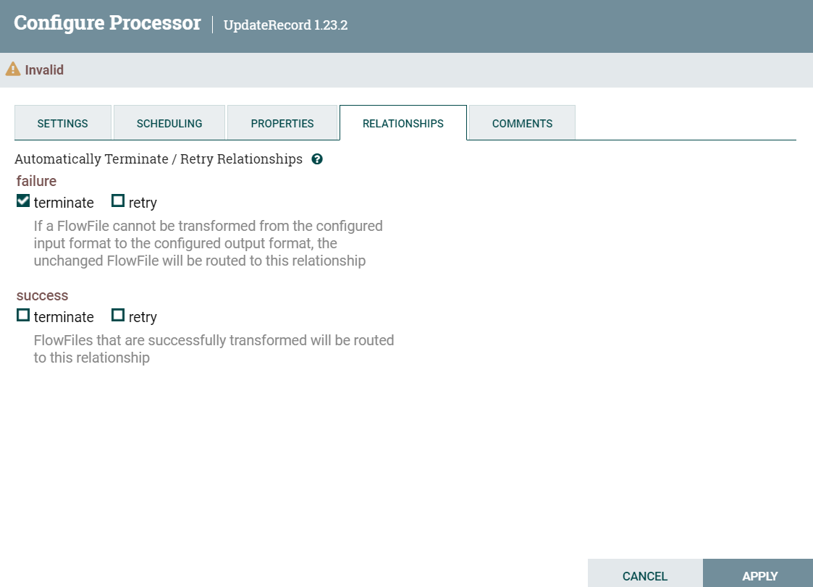

1. **MergeContent**

В Properties настраиваем Delimiter Strategy

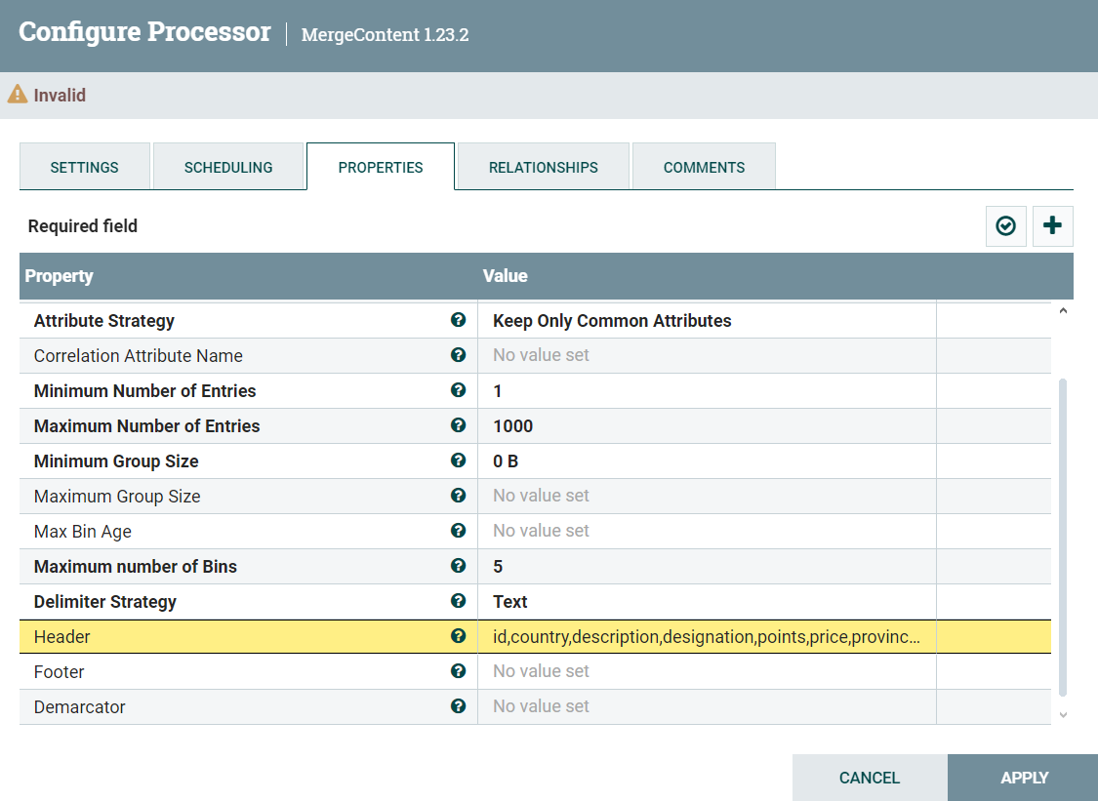

В Header значение:id,country,description,designation,points,price,province,region_1,region_2,taster_name,taster_twitter_handle,title,variety,winery

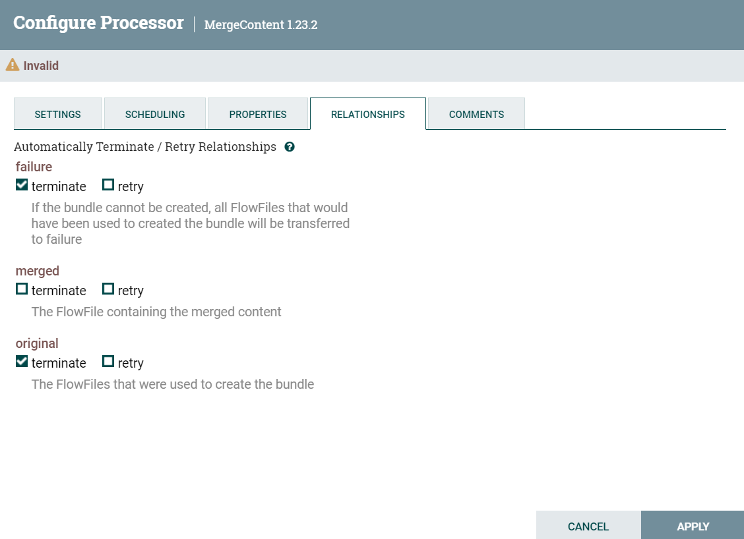

**7 UpdateAttribute**

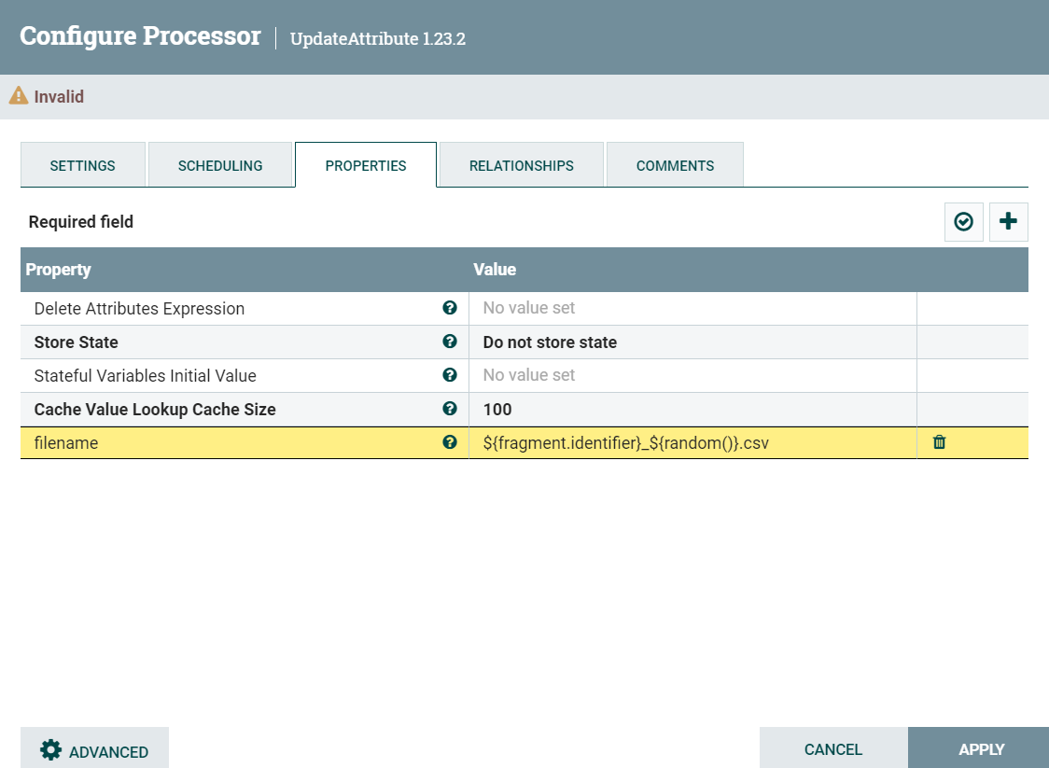

filename -= ${fragment.identifier}_${random()}.csv

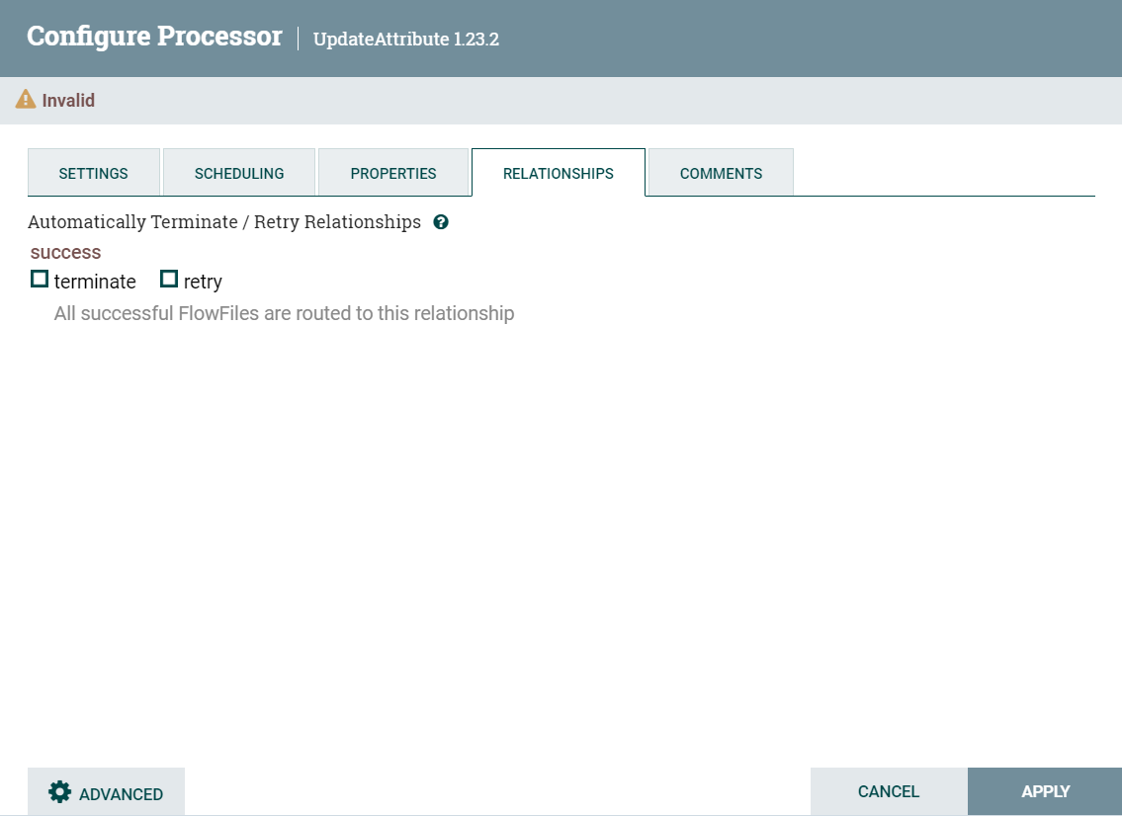

**8 PutElasticsearchRecord**

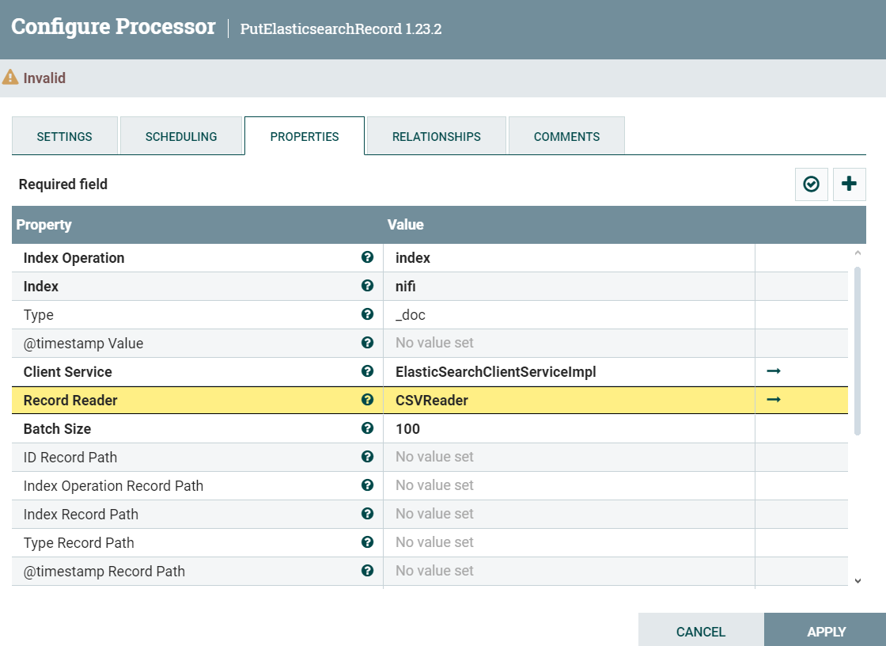

Client Service = ElasticSearchClientServiceImpl

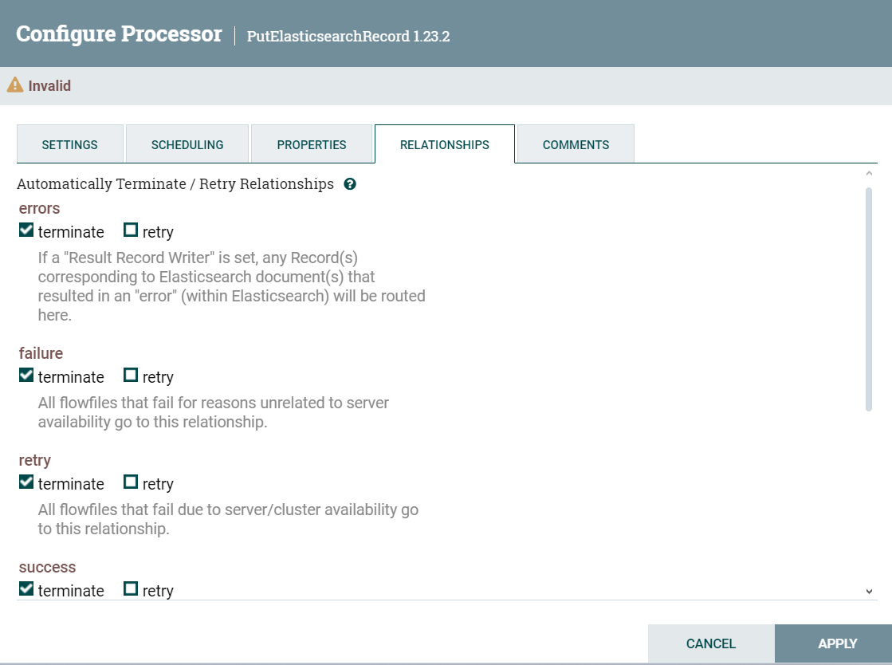

**9 PutFile**

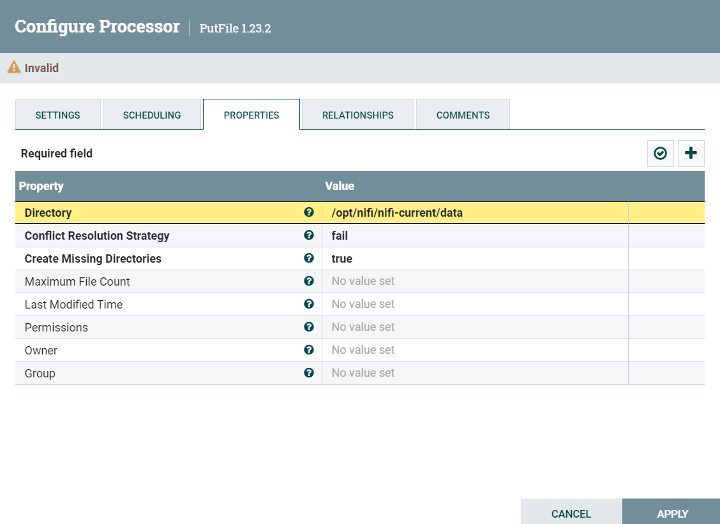

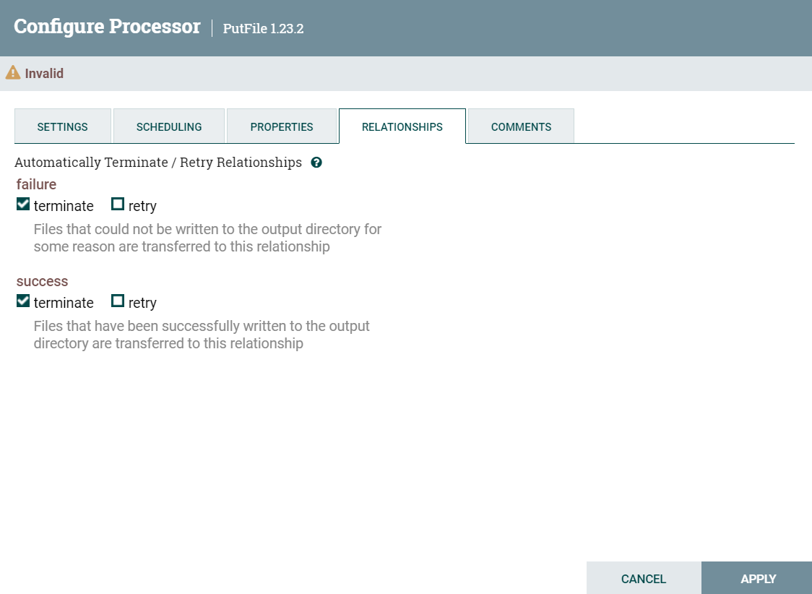

**ИТОГО ПОЛУЧИЛАСЬ СЛЕДУЮЩАЯ СХЕМА (НА ДВУХ СКРИНШОТАХ ВВИДУ ОСОБЕННОСТЕЙ МАСШТАБИРОВАНИЯ AIRFLOW)**

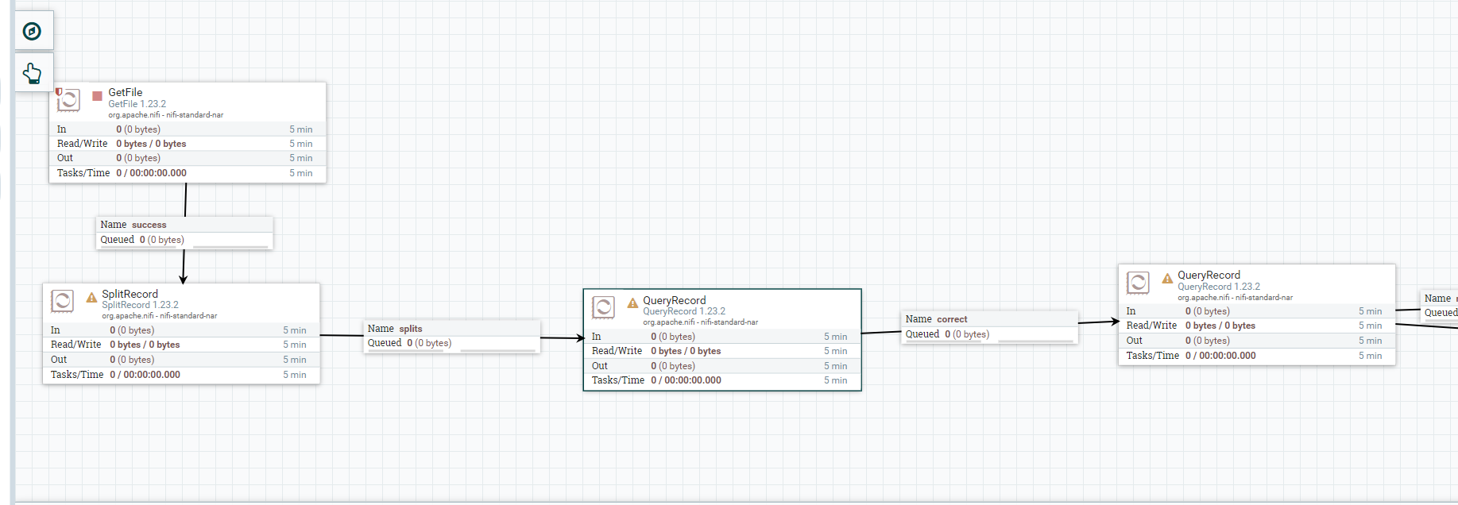

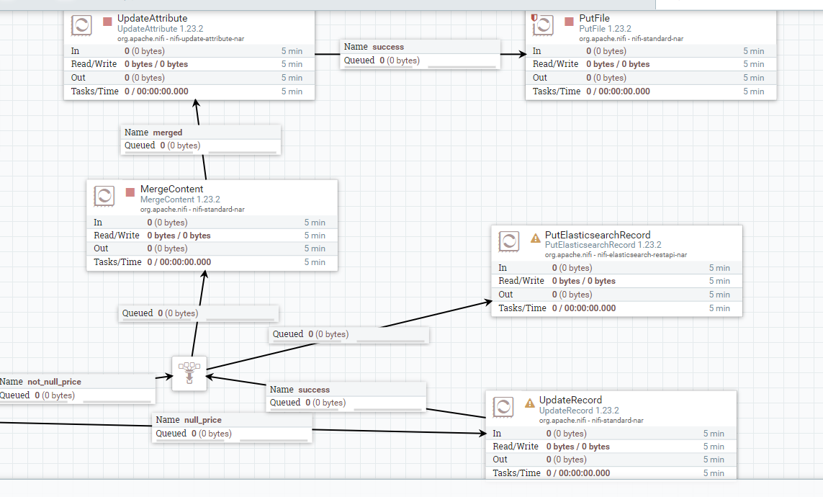

**Произведён запуск**

